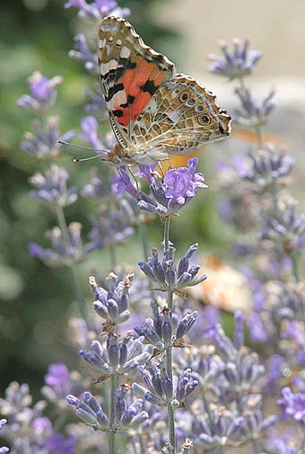
Αντιστοιχείστε τα ονόματα με τις εικόνες
ΜΑΪΝΤΑΝΟΣ

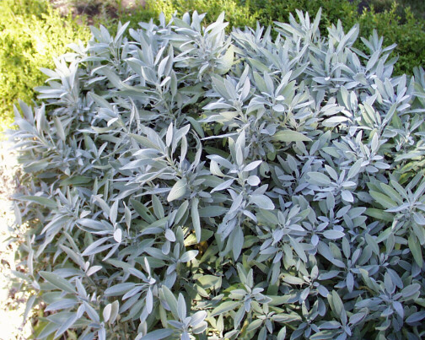

ΡΙΓΑΝΗ

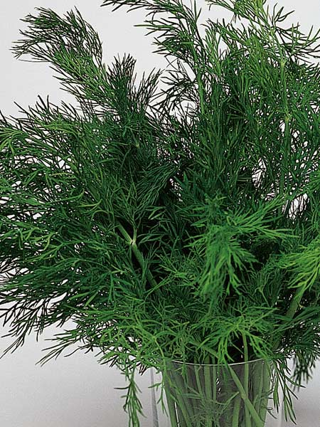

ΛΕΒΑΝΤΑ

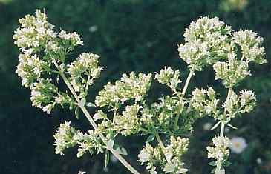

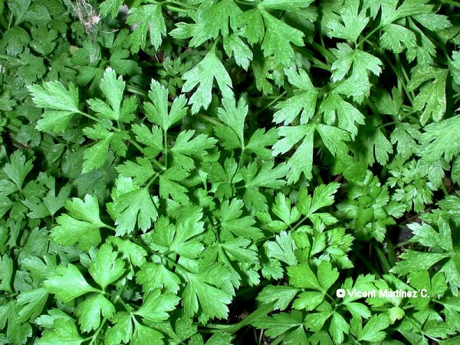
ΑΝΗΘΟΣ

ΦΑΣΚΟΜΗΛΟ

